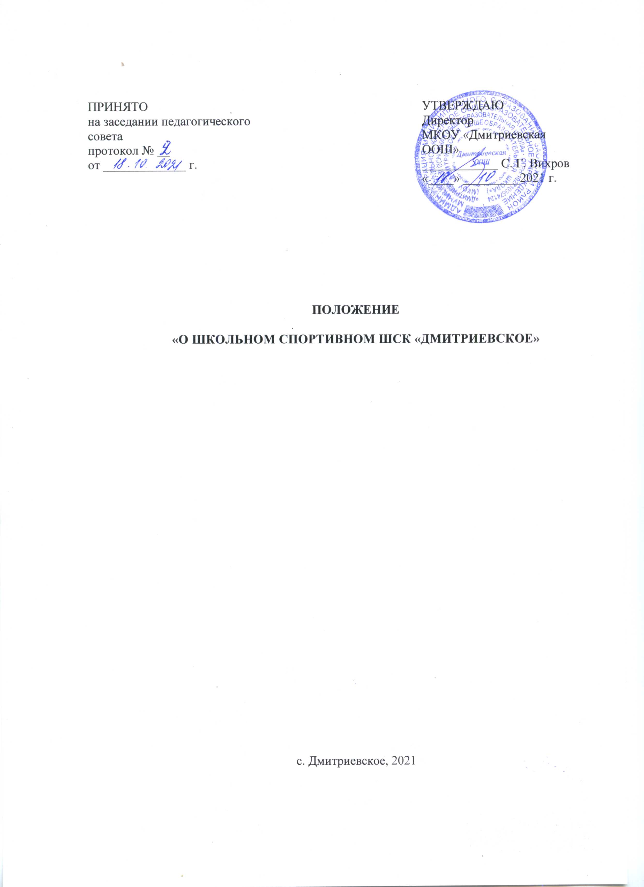

1. Общие положения
1.1. Школьный спортивный ШСК «Дмитриевское» (далее по тексту - ШСК) является структурным подразделением МКОУ «Дмитриевское ООШ» (далее по тексту - Учреждение).
1.2. Целью ШСК является привлечение обучающихся Учреждения к систематическим занятиям физической культурой и спортом, развитие в Учреждении традиционных и наиболее популярных видов спорта, пропаганда здорового образа жизни. Работа ШСК представляет собой комплекс мероприятий, объединенных единым замыслом и обеспечивающих реализацию намеченных целей и задач, достижение ожидаемых результатов. Эти мероприятия подлежат корректировке и ежегодному планированию работы ШСК. Механизм управления деятельностью ШСК предусматривает ежегодное составление рабочих документов: плана работы ШСК с определением исполнителей, отчета о его выполнении и анализа деятельности.
1.3. Руководитель Учреждения несет ответственность за общую деятельность ШСК.
1.4. Деятельность ШСК курирует заместитель директора Учреждения по учебно-воспитательной работе.
1.5. ШСК осуществляет свою деятельность во взаимодействии со всеми подразделениями Учреждения.
1.6. В своей деятельности ШСК руководствуется Конституцией РФ, Федеральным законом от 29.12.2012 г. № 273-ФЗ «Об образовании в Российской Федерации», Федеральным законом от 04.12.2007 г. № 329-ФЗ «О физической культуре и спорте в Российской Федерации», Письмом Министерства образования и науки РФ и Министерства спорта, туризма и молодежной политики РФ от 10.08.2011 г. № МД-1077/19, НП-02-07/4568 «О методических рекомендациях по созданию и организации деятельности школьных спортивных клубов», Приказом Минпросвещения России от 23.03.2020 № 117 «Об утверждении порядка осуществления деятельности школьных спортивных клубов», законами и иными нормативными правовыми актами Тульской области, муниципального образования Заокский район, а также настоящим Положением.
1.7. Совет ШСК утверждается приказом директором Учреждения.
1.8. Настоящее положение о ШСК (далее по тексту - Положение) вступает в силу с момента его утверждения директором Учреждения.
1.9. Для реализации целей, задач и функций деятельности ШСК взаимодействует с образовательными организациями, учреждениями физической культуры и спорта, общественными организациями.

2. Задачи ШСК
2.1. Задачами деятельности ШСК являются:
2.1.1. Разработка предложений по развитию физической культуры и спорта в Учреждении в рамках учебной и внеурочной деятельности.
2.1.2. Вовлечение обучающихся в систематические занятия физической культурой и спортом, формирование у них мотивации и устойчивого интереса к укреплению здоровья.
2.1.3. Организация физкультурно-спортивной работы Учреждении во внеурочное время.
2.1.4. Активизация физкультурно-спортивной работы и участие всех обучающихся и иных участников образовательного процесса в спортивной жизни ШСК.
2.1.5. Укрепление здоровья и физическое совершенствование участников образовательного процесса на основе систематически организованных массовых спортивно-оздоровительных мероприятий.
2.1.6. Закрепление и совершенствование умений и навыков обучающихся, полученных на занятиях физической культуры, формирование жизненно необходимых физических качеств.
2.1.7. Воспитание у обучающихся общественной активности и трудолюбия, самодеятельности и организаторских способностей.
2.1.8. Привлечение к спортивно-массовой работе в ШСК известных спортсменов, ветеранов спорта, родителей обучающихся.
2.1.9. Профилактика таких асоциальных проявлений в подростковой среде как наркомания, курение, алкоголизм, выработка потребности в здоровом образе жизни.
2.1.10. Повышение рейтинга Учреждения.
2.2. Для достижения задач ШСК осуществляет следующие виды деятельности:
2.2.1. планирует физкультурно-спортивную работу;
2.2.2. формирует календарный план, с включением образовательно-воспитательных, физкультурно-оздоровительных, спортивно-массовых и социально значимых мероприятий;
2.2.3. планирует спортивно-массовые, физкультурно-спортивные, оздоровительные и социально-значимые мероприятия, обеспечивая безопасность при проведении мероприятий в Учреждении;
2.2.4. разрабатывает и утверждает Положения о проведении внутришкольных соревнований;
2.2.5. организует и проводит внутришкольные этапы Всероссийских спортивных соревнований (игр) обучающихся «Президентские состязания», «Президентские спортивные игры», «Всероссийские игры ШСК»;
2.2.6. организует свою деятельность путем создания спортивных секций, групп и команд по видам спорта;
2.2.7. привлекает обучающихся в качестве волонтеров и судей к общественной деятельности как участников, организаторов, проведения фестивалей, акций, физкультурно-спортивных и иных мероприятий;
2.2.8. направляет команды для участия в соревнованиях различного уровня в соответствии с утвержденным планом;
2.2.9. организует и проводит информационную и пропагандистскую деятельность по вопросам деятельности ШСК;
2.2.10. создает сети физкультурного актива во всех классах Учреждения;
2.2.11. содействует открытию спортивных направлений в Учреждении;
2.2.12. проводит агитационную работу в области физкультуры и спорта, информирование обучающихся о развитии спортивного движения;
2.2.13. проводит спортивно-массовые мероприятия, соревнования среди обучающихся Учреждения и с обучающимися других ШСК;
2.2.14. осуществляет подготовку обучающихся для участия в соревнованиях различного уровня;
2.2.15. осуществляет подготовку членов ШСК к выполнению нормативов испытаний (тестов) комплекса ВФСК ГТО;
2.2.16. организует и проводит физкультурные и спортивные мероприятий, направленных на реализацию комплекса ВФСК ГТО; Всероссийских спортивных соревнований (игр) обучающихся «Президентские состязания», «Президентские спортивные игры», «Всероссийские игры ШСК», утверждение положений (регламентов) о таких мероприятиях;
2.2.17. внедряет физическую культуру в быт обучающихся, проведение спортивно-массовой и оздоровительной работы в Учреждении;
2.2.18. организует активный спортивно-оздоровительного отдых обучающихся (походы, туризм и т.п.);
2.2.19. представляет администрации Учреждения предложения по совершенствованию материально-технической базы и развитию физической культуры и спорта в Учреждении.
Помимо перечисленных видов деятельности ШСК может осуществлять иную, не противоречащую уставу, деятельность.
2.3. В своей деятельности ШСК активно взаимодействует с иными общественными организациями, молодежными объединениями, активно участвует в спортивной жизни Учреждения.

3. Функции ШСК
3.1. ШСК в своей деятельности выполняет следующие функции:
3.1.1. Организовывает постоянно действующие спортивные секции и кружки, охватывающие обучающихся всех возрастных групп.
3.1.2. Организовывает и проводит физкультурно-оздоровительные и спортивно-массовые мероприятия.
3.1.3. Формирует команды по видам спорта и обеспечивает их участие в соревнованиях различного уровня (внутришкольных, межрайонных, городских, всероссийских, международных).
3.1.4. Организовывает участие в соревнованиях и мероприятиях, проводимых Министерством образования Тульской области.
3.1.5. Пропагандирует в Учреждении основные идеи физической культуры, спорта, здорового образа жизни.
3.1.6. Создает условия для подготовки членов ШСК к выполнению нормативов Всероссийского физкультурно-спортивного комплекса ГТО.
3.1.7. Поощряет обучающихся, добившихся высоких показателей в физкультурно-спортивной работе.
3.1.8. Проводит физкультурные праздники, показательные выступления ведущих спортсменов ШСК, а также приглашенных гостей.

4. Структура ШСК
4.1. Управление ШСК осуществляется его руководителем, назначаемым и освобождаемым от должности директором Учреждения, на основании выборов на первом заседании Совета ШСК.
4.2. Руководитель ШСК осуществляет взаимодействие с администрацией Учреждения, органами местного самоуправления Заокского района, спортивными организациями и учреждениями и ШСК других образовательных организаций. Руководитель ШСК является ответственным исполнителем плана работы ШСК.
К полномочиям руководителя ШСК относятся:
- планирование деятельности ШСК;
- организация работы спортивных секций, групп здоровья;
- согласование расписания занятий;
- разработка календарного плана спортивно-массовых мероприятий с обучающимися;
- организация и проведение спортивно-массовых мероприятий (утверждение положений о спортивно-массовых мероприятиях);
- координация деятельности педагогических работников (инструкторов физической культуры, педагогов дополнительного образования, тренеров -преподавателей);
- организация просветительской работы среди обучающихся, педагогов, родителей;
- организация деятельности Совета ШСК;
- утверждение отчетности, подготовленной относительно направлений деятельности ШСК.
4.3. Органами самоуправления в ШСК является общее собрание членов ШСК и совет ШСК, состоящий из представителей обучающихся, педагогического коллектива, родителей (законных представителей).
Общее собрание членов ШСК созывается по мере необходимости, но не реже одного раза в год. На общем собрании членов ШСК избирается Совет ШСК из числа обучающихся, спортсменов-активистов, физкультурных организаторов классов, родителей, педагогических работников. Председателем Совета ШСК является руководитель ШСК согласно положению о Совете ШСК.
Заседания Совета ШСК проводятся не реже одного раза в два месяца
4.4. Совет состоит из 5 человек, назначаемых руководителем ШСК.
4.5. Совет ШСК :
- принимает обучающихся в состав ШСК и исключает из него;
- представляет списки активистов, физкультурников и спортсменов обеспечивающих высокие результаты в организационной, физкультурно –оздоровительной и спортивно –массовой работе для поощрения и награждения руководством Учреждения;
- принимает решение о наименовании ШСК, утверждает символику ШСК;
- утверждает план работы на год, отвечает за выполнение плана работы, заслушивать отчеты членов ШСК о выполнении поставленных задач;
- обеспечивает систематическое информирование обучающихся и родителей (законных представителей) о деятельности ШСК;
- обобщает накопленный опыт работы и обеспечивает развитие направлений деятельности ШСК;
- - принимает решения о приеме и исключение членов ШСК;
- - организовывает проведение общешкольных спортивных мероприятий;
- -отвечает за выполнение плана работы ШСК, заслушивает отчеты членов ШСК о выполнении запланированных мероприятий;
- обеспечивает систематическое информирование обучающихся и родителей (законных представителей) о деятельности ШСК.
4.6. Решения совета ШСК правомочны, если на заседании присутствуют не менее 2/3 от общего числа членов Совета.
4.7. Решения принимаются на заседаниях Совета простым большинством голосов от общего числа присутствующих членов.
4.8. Заседания совета ШСК оформляются протоколом.
4.9. Непосредственное руководство работой в классах и учебных группах в ШСК осуществляет физкультурный организатор (физорг), который организует спортивно-массовую работу.
4.10. Членами ШСК могут быть обучающиеся Учреждения, педагогические работники, родители (законные представители) обучающихся, а так же действующие спортсмены и ветераны спорта.
4.11. Все члены ШСК имеют равные права и несут равные обязанности.
4.12. Члены ШСК имеют право:
-избирать и быть избранным в Совет ШСК;
- участвовать во всех мероприятиях, проводимых ШСК;
- вносить предложения по вопросам совершенствования деятельности ШСК;
- использовать символику ШСК;
- входить в состав сборной команды ШСК;
- получать всю необходимую информацию о деятельности ШСК;
4.13. Члены ШСК обязаны:
- соблюдать настоящее Положение о ШСК;
- выполнять решения, принятые Советом ШСК;
- бережно относиться к оборудованию, сооружениям и иному имуществу Учреждения;
- показывать личный пример здорового образа жизни и культуры болельщика.
4.14. В систему работы ШСК входит педагогический контроль, состоящий из: организации контроля за текущей учебной успеваемостью обучающихся на протяжении всего учебного года, участие в проведении собраний с родителями по вопросам физической культуры и спорта, воспитания и социализации, мониторингов состояния здоровья и физической подготовленности занимающихся, аккумулирование информации, анализ результатов деятельности ШСК.
4.15. Классные руководители Учреждения ежегодно проводят анкетирование обучающихся, с целью распределения новых членов ШСК по спортивным секциям.
4.16. Два раза в год обучающиеся ШСК должны пройти тестирование двигательных качеств и в конце каждого учебного года переходят в следующую учебную группу или уровень обучения.
4.17.. В ШСК в целях охраны и укрепления здоровья за всеми обучающимися устанавливается врачебный контроль, который осуществляется медицинскими работниками медицинских организаций, где обучающийся получает первую медико-санитарную помощь.

5. Имущественное и финансовое обеспечение деятельности ШСК
5.1. Деятельность спортивного ШСК финансируется из средств Учреждения и привлеченных средств (добровольные пожертвования, взносы, передаваемые материальные ценности от государственных, частных и других организаций, предприятий, а также отдельных физических лиц).
5.2. Оплата труда педагогических работников осуществляется в соответствии с действующим законодательством Российской Федерации, если иное не предусмотрено региональными органами исполнительной власти субъектов Российской Федерации, осуществляющих управление в сфере образования.

6. Права и обязанности членов ШСК
6.1. Все члены ШСК имеют равные права и несут равные обязанности.
6.2. В соответствии с Положением члены ШСК имеют следующие права:
- участвовать во всех мероприятиях, проводимых ШСК;
- вносить предложения по вопросам совершенствования деятельности ШСК;
- использовать символику ШСК;
- входить в состав сборных команд ШСК;
- получать всю необходимую информацию о деятельности ШСК.
6.3. В соответствии с Положением члены ШСК обязаны:
- соблюдать Положение;
- выполнять решения, принятые советом ШСК;
- бережно относиться к оборудованию, сооружениям и иному имуществу ШСК;
- показывать личный пример здорового образа жизни и культуры болельщика;
- посещать спортивные секции по избранному виду спорта;
- принимать активное участие в спортивных и физкультурно-оздоровительных мероприятиях Учреждения;
- соблюдать рекомендации врача по вопросам самоконтроля состояния здоровья и соблюдения правил личной гигиены;
- знать и выполнять правила по технике безопасности в процессе участия в спортивно-массовых мероприятиях.

7. Документация ШСК, учет и отчетность
7.1. В своей деятельности ШСК руководствуется Положением, планом работы, календарным планом спортивно-массовых и иных социально-значимых мероприятий.
7.2. ШСК должен иметь:
- Положение о ШСК;
- календарный план спортивно-массовой, физкультурно–оздоровительной работы на учебный год, утвержденный руководителем общеобразовательной организации (структурное подразделение) или председателем съезда (конференции) или общего собрания (общественная организация);
- план спортивно-массовых, физкультурно-спортивных и социально-значимых мероприятий на учебный год, утвержденный руководителем Учреждения или общим собранием членов ШСК;
- должностная инструкция руководителя ШСК;
- инструкции по охране труда и технике безопасности по всем видам физкультурно-спортивной деятельности;
- расписание занятий ШСК;
- программы дополнительного образования физкультурно-спортивной направленности;
- учебные планы к программам дополнительного образования;
- списочный состав членов ШСК;
- приказ о зачислении обучающихся в ШСК;
- журналы групп, спортивных секций;
- медицинский допуск обучающихся к занятиям в спортивных секциях с указанием вида спорта (справка от педиатра);
- положение о Совете ШСК;
- списочный состав Совета ШСК;
- протоколы заседания Совета ШСК;
- списочный состав физоргов;
- положения и отчёты о проведении социально-значимых, спортивно-массовых и физкультурно-оздоровительных мероприятий (соревнований, праздников, акции и др.);
- протоколы соревнований;
- результаты и итоги участия в соревнованиях Учреждения;
- списки обучающихся в Учреждении спортсменов-разрядников;
- копии годовых отчетов о проделанной работе.
7.3. Официальный учет всей работы ШСК ведется в журнале по следующим разделам:
- состав совета, преподавателей, физоргов, педагогов дополнительного образования;
- состав занимающихся, расписание занятий, программный материал, посещаемость;
- проведение спортивно-массовых, физкультурно-спортивных и социально-значимых и иных мероприятий, отражение результатов участия в соревнованиях.
7.4. Деятельность ШСК регламентируется локальными актами Учреждения.

8. Информационная деятельность
8.1. Информация о работе ШСК размещается на странице ШСК, созданной на официальном сайте Учреждения.
8.2. Ответственный за размещение информации о работе ШСК, назначается приказом директора Учреждения.
.

9. Реорганизация и ликвидация ШСК
9.1. Решение о реорганизации (ликвидации) ШСК, принимается общим собранием членов ШСК и утверждается приказом директора. Взамен закрытого ШСК, приказом директора Учреждения открывается новый ШСК, назначается новый руководитель ШСК.
9.2. Решение о реорганизации (слиянии, присоединении, разделении, выделении) или ликвидации ШСК по причине неудовлетворительной работы его руководителя или Совета ШСК осуществляется путем их переизбрания.

